





**WNIOSEK O STYPENDIUM  
DLA OSÓB NIEPEŁNOSPRAWNYCH**

**MATERIAŁY DLA STUDENTÓW**

**https://www.ansleszno.pl/Stypendia,60231.html**

# Spis treści

Informacje ogólne 2

Wnioski w USOSweb 4

Ekran 0 Oświadczenie o ukończeniu lub kontynuowaniu studiów 6

Ekran 1 Wybór kierunku studiów 8

Ekran 2 Weryfikacja danych 9

*Wprowadzenie numeru konta bankowego* 9

*Zmiana numeru konta bankowego* 10

Ekran 3 Wybór orzeczenia 11

Ekran 4 Załączniki 12

Podsumowanie Rejestrowanie wniosku 14

# Informacje ogólne

Studencie,

zanim rozpoczniesz wypełnianie ***Wniosku o stypendium dla osób niepełnosprawnych***, zapoznaj się z informacjami znajdującymi się na stronie Uczelni w zakładce  ***Dla studentów 🡪 Przewodnik studenta*** → ***Stypendia***

**Składanie *Wniosku o stypendium dla osób niepełnosprawnych*   
odbywa się w systemie USOSweb**

[**http://usosweb.ansleszno.pl**](http://usosweb.ansleszno.pl)

*Wniosek o stypendium dla osób niepełnosprawnych* **składany jest elektronicznie**. Wszelkie dodatkowe dokumenty/zaświadczenia należy dołączyć do wniosku w wersji elektronicznej **w formacie PDF**. Każdy dokument, również wielostronicowy, musi być przedstawiony w odrębnym pliku.

**Po złożeniu wniosku należy go wydrukować, podpisać i dostarczyć do Kwestury**. Uczelnia nie będzie akceptować wniosków bez wersji papierowej.

Niezbędnym załącznikiem do *Wniosku o stypendium dla osób niepełnosprawnych* jest orzeczenie o niepełnosprawności, orzeczenie o stopniu niepełnosprawności albo orzeczenie o całkowitej lub częściowej niezdolności do pracy, albo orzeczenie o niezdolności do samodzielnej egzystencji, albo o grupie inwalidzkiej. Orzeczenie załączasz do wniosku w wersji elektronicznej w formacie PDF.

**Status wniosku** możesz na bieżąco śledzić w USOSweb, a powiadomienie o jego zmianie otrzymasz na uczelniany adres e-mail (@student.ansleszno.pl).

Stypendium może zostać przyznane wyłącznie od miesiąca, w którym złożysz kompletny wniosek. Przyznane świadczenie zostanie przelane na Twoje osobiste konto bankowe.

### **Pamiętaj!** W okresie wnioskowania o świadczenia pomocy materialnej regularnie sprawdzaj uczelnianą elektroniczną skrzynkę pocztową.

### **Pamiętaj!** **Kontroluj status wniosku**, gdyż w przypadku wystąpienia nieprawidłowości w złożonym przez Ciebie wniosku (np. braki w dokumentacji, błędy w wypełnieniu itp.), może on zostać cofnięty do poprawy. W takiej sytuacji będziesz musiał niezwłocznie dokonać niezbędnych zmian we wniosku lub załączyć do wniosku brakujące dokumenty w formacie PDF.

Każdy student, który otrzymuje świadczenia pomocy materialnej, jest zobowiązany do niezwłocznego powiadomienia uczelni o wystąpieniu okoliczności, o których mowa w art. 93 ust. 2 ustawy *Prawo o  szkolnictwie wyższym i nauce*, mających wpływ na prawo do świadczeń pomocy materialnej.

# WNIOSKI W USOSweb

Po zalogowaniu do systemu USOSweb wybierz zakładkę ***DLA WSZYSTKICH***.

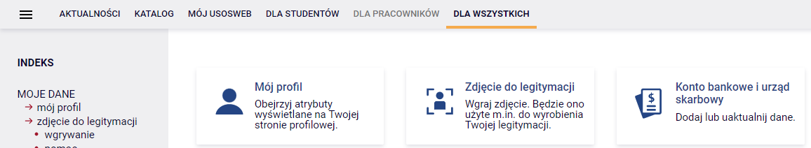

Rysunek 1

Następnie kliknij ikonę ***Wnioski***.

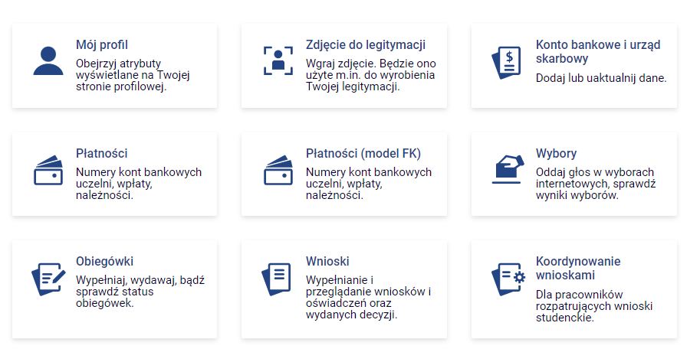

Rysunek 2

Jeżeli chcesz rozpocząć wypełnianie *Wniosku o stypendium dla osób niepełnosprawnych,* w sekcji ***Wnioski, które można złożyć w Twoich jednostkach*** znajdź wniosek o nazwie ***Wniosek o stypendium dla osób niepełnosprawnych na rok akademicki…*** i kliknij w odpowiadający mu link ***zacznij wypełniać*.**

Pamiętaj, że **możesz rozpocząć wypełnianie *Wniosku o stypendium dla osób niepełnosprawnych***, jeśli w systemie nie masz innych nierozpatrzonych wniosków tego rodzaju.

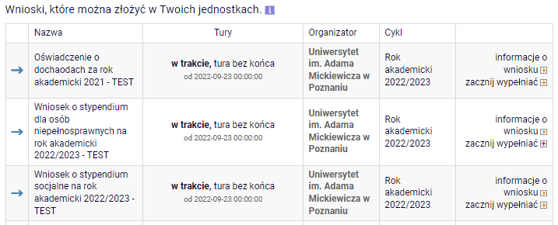

Rysunek 3

Jeżeli wcześniej rozpocząłeś wypełnianie wniosku i chcesz je kontynuować lub otrzymałeś informację, że Twój wniosek został cofnięty do poprawy, to wyszukaj go w sekcji ***Wnioski, które zacząłeś wypełniać*** i kliknij odpowiednio link ***kontynuuj wypełnianie*** lub ***popraw***.

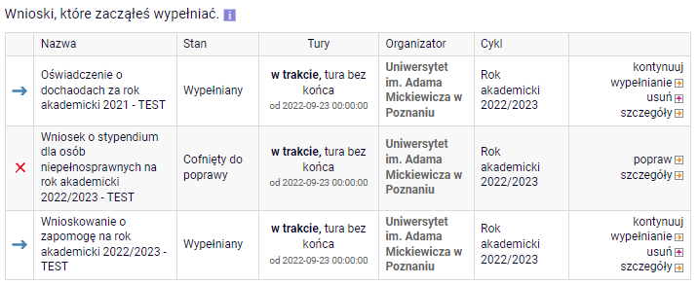

Rysunek 4

Przy każdym wniosku widoczna jest lista czynności, które możesz w danym momencie wykonać, np.  *zacznij wypełniać*, *usuń*, *kontynuuj wypełnianie*, *popraw* itp. Lista ta zależy od uprawnień, jakie masz nadane na określonym etapie wnioskowania oraz od stanu wniosku.

### **Pamiętaj!** Jeśli w bieżącym roku akademickim otrzymywałeś stypendium dla osób niepełnosprawnych i uprawnienie do niego wygasło z powodu upływu terminu ważności orzeczenia, natychmiast po otrzymaniu nowego orzeczenia o stopniu niepełnosprawności zgłoś się do Biura Stypendiów w celu dokonania aktualizacji danych, a po migracji danych wygeneruj nowy wniosek i złóż go w Kwesturze.

### **Pamiętaj!** W tym roku składanie wniosku odbywa się **elektronicznie**. Należy go wydrukować, podpisać i dostarczyć do Uczelni. Uczelnia nie będzie akceptować wniosków bez wersji papierowej.

# Ekran 0 Oświadczenie o ukończeniu lub kontynuowaniu studiów

Ekran ten służy do zweryfikowania i wprowadzenia informacji o studiach, które już ukończyłeś oraz o tych, na których obecnie studiujesz.

Na ekranie wyświetlona zostanie informacja o kierunkach studiów podjętych przez Ciebie na ANS oraz widoczna będzie sekcja ***Podaj informacje o pozostałych studiowanych lub ukończonych kierunkach (w Polsce lub za granicą)***, gdzie wprowadzisz informację o studiach ukończonych, odbywanych lub kontynuowanych na innych uczelniach (poza ANS) lub ukończonych na ANS, na tyle dawno, że informacji o nich nie ma w USOSweb.

### **Pamiętaj!** Wpisz wszystkie poziomy studiowanych lub ukończonych kierunków studiów, nawet jeśli studiowany obecnie kierunek ma tę samą nazwę, co ukończony. Dotyczy to również kierunków, z których zostałeś skreślony.

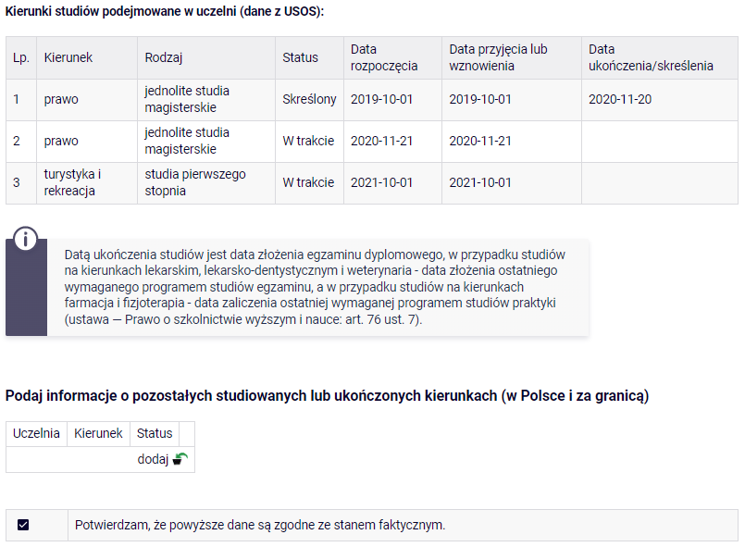

Rysunek 5

Po kliknięciu przycisku ***dodaj*** wyświetlony zostanie formularz, który pozwoli Ci wprowadzić niezbędne informacje:

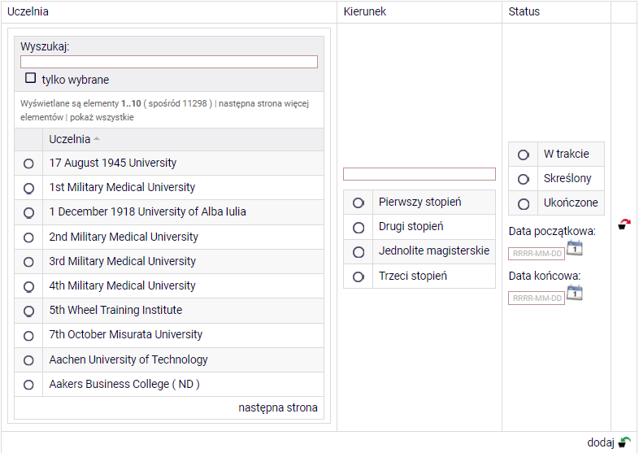

Rysunek 6

Zgodnie z art. 93 ust. 4 ustawy z dnia 20 lipca 2018 r. - Prawo o szkolnictwie wyższym i nauce, w przypadku gdy niepełnosprawność powstała w trakcie studiów lub po uzyskaniu tytułu zawodowego, student może otrzymać świadczenie, o którym mowa w art. 86 ust. 1 pkt 2, tylko na jednym kolejnym kierunku studiów, jednak nie dłużej niż przez okres 6 lat. W związku z powyższym wskaż kiedy powstała Twoja niepełnosprawność.

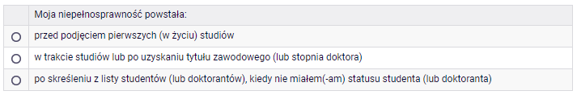

Rysunek 7

Jeśli zaznaczysz opcję ***w trakcie studiów lub po uzyskaniu tytułu zawodowego (lub stopnia doktora)*** to zostaniesz poproszony o podanie daty powstania niepełnosprawności.

### **Pamiętaj!** Świadczenia pomocy materialnej przysługują na: 1) studiach pierwszego stopnia, studiach drugiego stopnia i jednolitych studiach magisterskich, jednak nie dłużej niż przez okres 6 lat; 2) nie przysługują studentowi posiadającemu tytuł zawodowy: a) magistra, magistra inżyniera albo równorzędny, b) licencjata, inżyniera albo równorzędny, jeżeli ponownie podejmuje studia pierwszego stopnia. Zasady te obowiązują również w przypadku osób posiadających tytuły zawodowe uzyskane za granicą.

# Ekran 1 Wybór kierunku studiów

Na podstawie informacji z systemu USOS oraz informacji podanych przez Ciebie na *Ekranie 0*, system sprawdzi Twoje uprawnienia do przyznania stypendium dla osób niepełnosprawnych. Jeżeli posiadasz takie uprawnienia, pojawi się ekran, na którym musisz wybrać kierunek, w ramach którego będziesz składał wniosek.

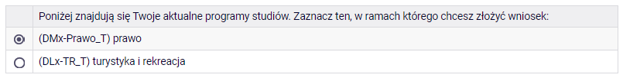

Rysunek 8

Jeśli nie posiadasz takich uprawnień (np. podałeś na *Ekranie 0*, że ukończyłeś już studia I stopnia na  innej uczelni i jednocześnie jesteś studentem studiów I stopnia), wówczas ekran będzie wyglądał następująco:

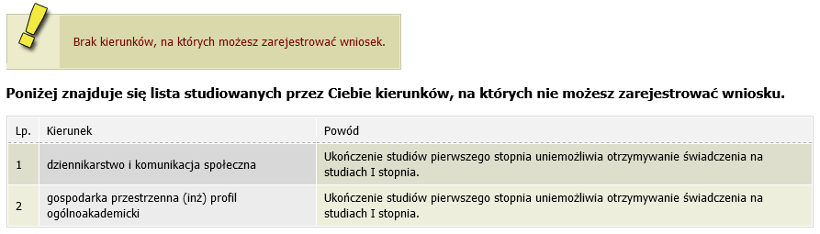

Rysunek 9

# 

# Ekran 2 Weryfikacja danych

Na *Ekranie 2* zweryfikuj swoje dane osobowe. W przypadku rozbieżności dane możesz zaktualizować w sekretariacie. Wprowadzone zmiany będą widoczne w USOSweb po migracji, tj. następnego dnia rano.

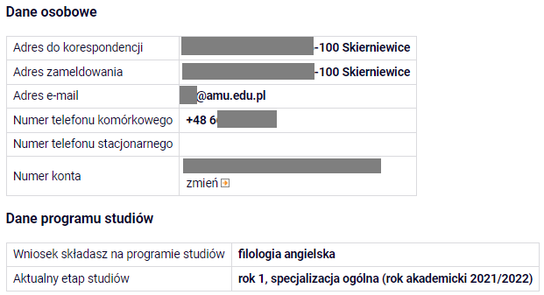

Rysunek 10

W związku z tym, że wszystkie stypendia przelewane są na konto bankowe, pamiętaj, żeby sprawdzić pole ***Numer konta*.** Jeżeli brakuje w nim numeru konta, powinieneś go wprowadzić. Jeśli numer jest widoczny, upewnij się, czy jest poprawny i w razie potrzeby zmień go. W kolejnych podrozdziałach znajdziesz informacje, jak wprowadzić oraz zmienić numer konta.

### **Pamiętaj!** Jeśli nie podasz numeru konta bankowego, stypendium nie zostanie Ci wypłacone.

## WPROWADZENIE NUMERU KONTA BANKOWEGO

Jeśli w polu ***Numer konta*** widoczny jest tylko link ***ustaw***,oznacza to, że w systemie nie ma jeszcze Twojego numeru konta bankowego i powinieneś go wprowadzić.



Rysunek 11

Kliknij zatem w ten linki w polu ***Numer konta*** wprowadź numer konta bankowego, na które chcesz otrzymywać stypendium.

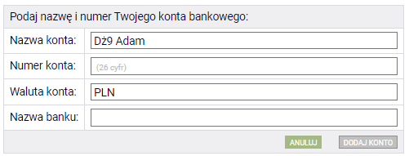

Rysunek 12

Pól ***Waluta konta*** oraz ***Nazwa banku*** nie można modyfikować.

Jeżeli po wprowadzeniu numeru konta przycisk ***DODAJ KONTO*** nie będzie aktywny, sprawdź, czy poprawnie wprowadziłeś numer. Jeśli numer jest poprawny, a mimo to przycisk jest nieaktywny, skontaktuj się z Kwesturą.

### **Pamiętaj!** Możesz wprowadzić tylko konto złotówkowe.

## ZMIANA NUMERU KONTA BANKOWEGO

Jeśli w polu ***Numer konta*** widoczny jest numer konta, ale chcesz go zmienić, kliknij link ***zmień*.**



Rysunek 13

Następnie z pola ***Numer konta*** usuń dotychczasowy numer i wprowadź nowy.

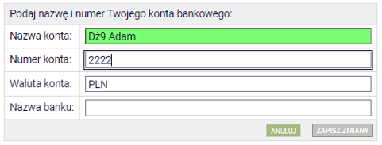

Rysunek 14

Pól ***Waluta konta*** oraz ***Nazwa banku*** nie można modyfikować.

Jeżeli po wprowadzeniu numeru konta przycisk ***ZAPISZ ZMIANY*** nie będzie aktywny, sprawdź, czy poprawnie wprowadziłeś numer. Jeśli numer jest poprawny, a mimo to przycisk jest nieaktywny, skontaktuj się z Kwesturą.

### **Pamiętaj!** Możesz wprowadzić tylko konto złotówkowe.

# Ekran 3 Wybór orzeczenia

Na ekranie tym wskaż orzeczenie, na podstawie którego chcesz wnioskować o stypendium oraz dokument potwierdzający stopień niepełnosprawności.

Jeśli w systemie znajduje się informacja o Twoim aktualnym orzeczeniu, to zostanie ona wyświetlona na ekranie.

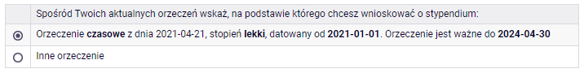

Rysunek 15

Jeśli takiej informacji nie ma w systemie, wówczas pojawi się sekcja, w której wskaż stopień niepełnosprawności, rodzaj orzeczenia, datę wydania orzeczenia, datę początkową ważności orzeczenia, a także datę końcową w przypadku, gdy orzeczenie jest czasowe.

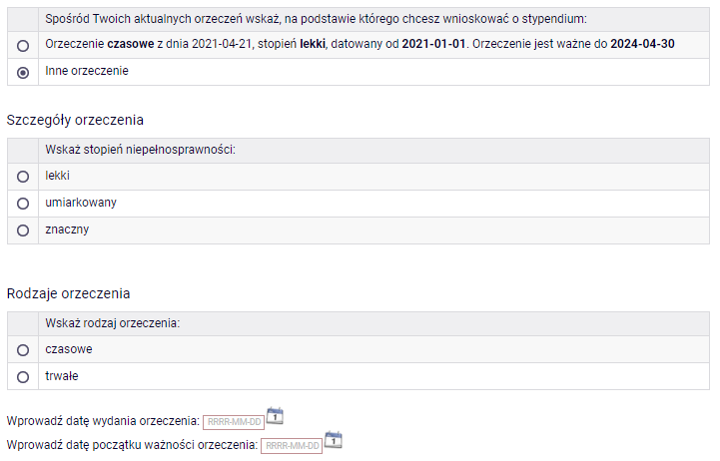

Rysunek 16

Następnie wybierz dokument potwierdzający stopień niepełnosprawności:

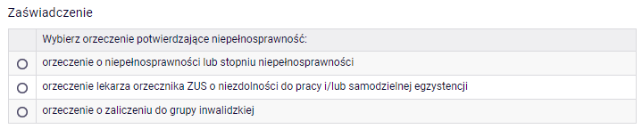

Rysunek 17

### **Pamiętaj!** Jeśli masz orzeczenie na czas określony, stypendium dla osób niepełnosprawnych zostanie Tobie przyznane tylko na czas obowiązywania orzeczenia. W związku z tym, gdy otrzymasz nowe orzeczenie, będziesz musiał ponownie złożyć wniosek o stypendium.

# Ekran 4 Załączniki

Ten ekran zostanie wyświetlony tylko w przypadku, gdy na ekranie 3 wybierzesz opcję ***Inne orzeczenie.*** Konieczne będzie wtedy załączenie niezbędnych dokumentów w formie elektronicznej w **formacie PDF**.

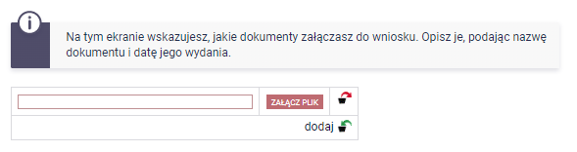

Rysunek 18

INFORMACJE UZUPEŁNIAJĄCE

OŚWIADCZENIA

Na tym ekranie zostaniesz poproszony o zaakceptowanie niezbędnych oświadczeń oraz wskazanie jaki jest łączny okres odbytych przez Ciebie studiów liczony w semestrach.

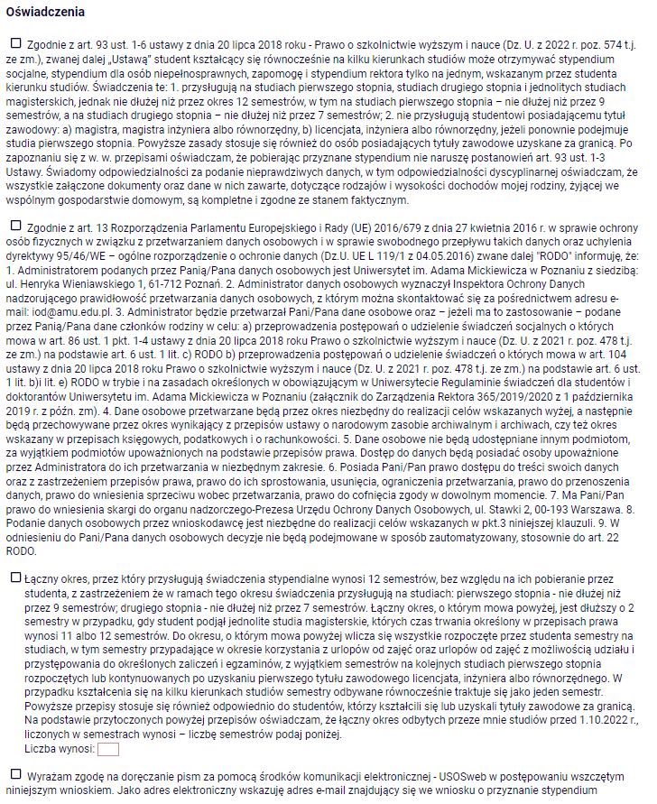

Rysunek 19

# PODSUMOWANIE RejestroWANIE WNIOSKU

Tutaj złożysz wniosek elektronicznie. Zanim klikniesz przycisk ***ZAREJESTRUJ***, dokładnie sprawdź wprowadzone dane, klikając ***zobacz podgląd wniosku***. Jeśli zauważysz błędy, kliknij przycisk ***WRÓĆ*** i dokonaj korekty.

Wniosek złożysz klikając przycisk ***ZAREJESTRUJ****.* Zarejestrowanego wniosku nie można już modyfikować.

### **Pamiętaj!** W tym roku składanie wniosku odbywa się **elektronicznie**. Należy go wydrukować, podpisać i dostarczyć do Uczelni. Uczelnia nie będzie akceptować wniosków bez wersji papierowej**.**

### **Pamiętaj!** Po elektronicznym złożeniu wniosku jego zmodyfikowanie będzie możliwe dopiero po cofnięciu wniosku do poprawy. W tej sprawie będziesz musiał zwrócić się do Kwestury.

Po złożeniu wniosku w wersji papierowej jeżeli załączona do wniosku dokumentacja będzie kompletna i wprowadzone dane poprawne, to pracownik Biura Stypendiów zaakceptuje Twój wniosek i uzyska on status ***Gotowy do rozpatrzenia*.** Jeżeli dokumentacja będzie niekompletna lub będzie zawierała błędy, wówczas wniosek zostanie cofnięty do poprawy i uzyska status ***Cofnięty do poprawy***. W takiej sytuacji będziesz musiał niezwłocznie dokonać niezbędnych zmian we wniosku lub załączyć do wniosku brakujące dokumenty w **formacie PDF**. Informacja o zmianie statusu oraz opis nieprawidłowości zostaną przesłane na Twój uczelniany adres e-mail.